**Kvantitativni modeli u**



**ekonomiji**

**Uputstvo za polaganje ispita**

**USLOV**

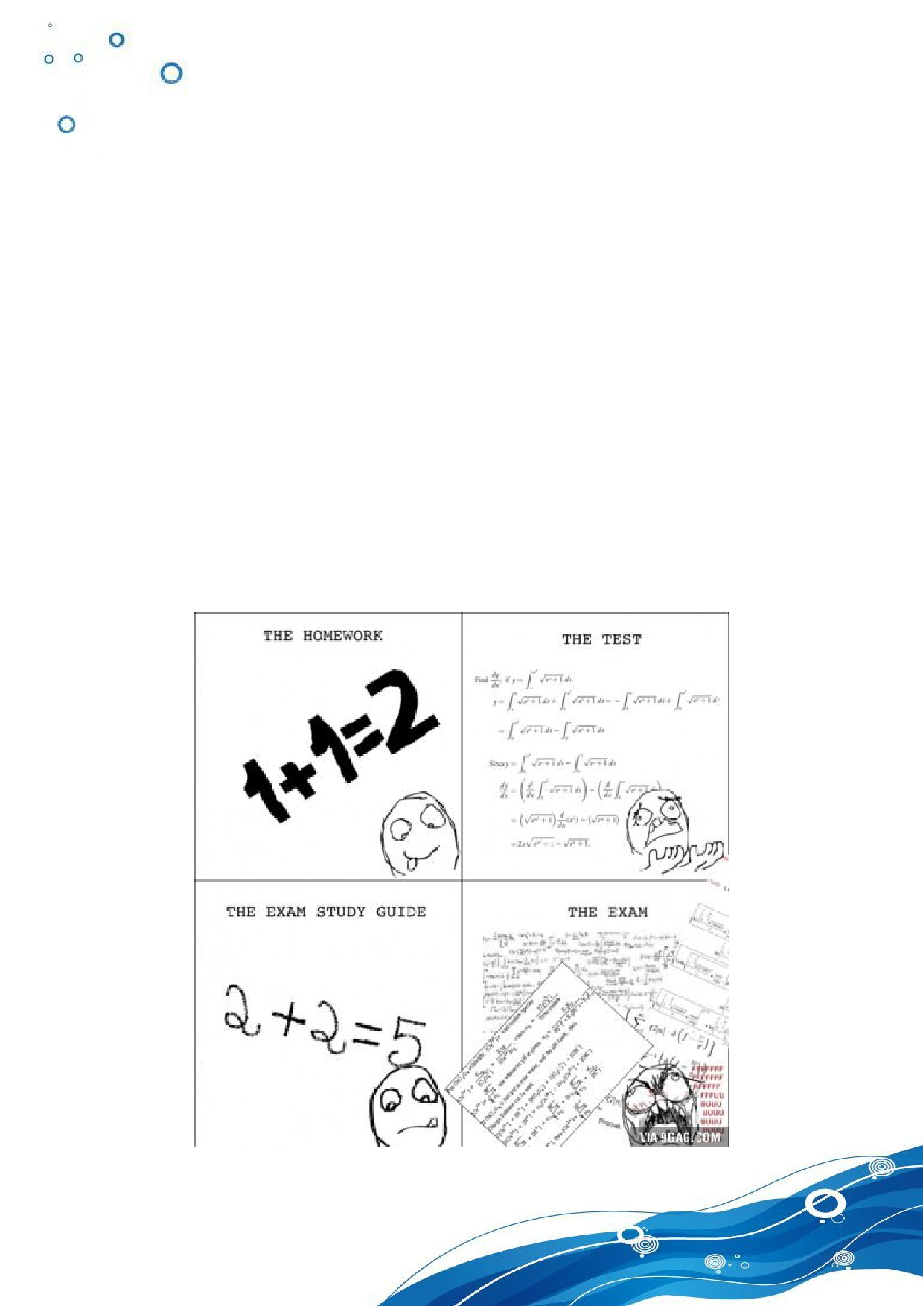

Ovo uputstvo vezano je za Ekonomski fakultet u Sarajevu.

Samo uputstvo bez prethodnog znanja NIJE dovoljno da se položi ispit.

Korištenje ovog materijala podrazumijeva da ste bili prisutni na svim predavanjima, razumijete pojmove, skraćenice i nisu vam strani načini izrade zadataka.

Razlog zašto studenti padaju:

Nakon višegodišnjeg iskustva, razlog je nedovoljna obrada ispitnih zadataka. Da vam skratim priču, u biti na predavanjima radite osnovu a na ispitu dođu 10x teži zadaci.

Po mom iskrenom mišljenju instrukcije iz ovog nisu potrebne, osim ako



ste u srednjoj školi imali 2 iz matematike.

“Prve tri godine su najteže, pa upišeš drugu”

Ovde su u biti postavljeni zadaci iz finansijske i aktuarske matematike. Zadaci su otprilike poredani po težini i oblasti. Neki zadaci vjerovatno NISU tačni. Razlog tome je što sam sam radio ili su preuzeti sa interneta. Bit je da shvatite kako se rade i u čemu je caka . S vremenom ovu ću skriptu updateovat (ažurirat) i u budućnosti planiram napravit website sa svim predmetime EFSA, njihovim uputstvima i dodatnim materijalima. Ja nisam pisao ove zadatke i nisam ih izmislio. Rađeni su na predavanju ili pronađeni pa urađeni a vezani su za ispit. Da vam dalje ne gubim vrijeme, samo još nešto da znate, ako neki zadatak nije tačan, nije lijepa postavka, ima grešku ili vi biste htjeli dodat neki zadatak, obrazložit nešto itd. Pošaljite mail na **logglog@mail.com** vaše ime će biti uz isparvku, zadatak i sl. Takođe ako imate neko mišljenje, pohvalu, vezano za website i materijal slobodno javite ;)

Sretno s učenjem

**Zadatak 1.**

Osoba životne dobi 44 godine zaključila je mješovito osiguranje na rok od 20

godina i osigurala se na iznos od 10.000 n.j. uz godišnje plaćanje premije.

a) Koliko iznosi matematika rezerva i riziko glavnica nakon:

a) 16-te godine i

b) 20-te godine

c) od poetka osiguranja?

Raditi po retrospektivnoj i prospektivnoj metodi. Objasniti dobijene rezultate.

X=44, K=10.000, n=20 (životna dob, kapital, vrijeme)

a) MR t=16

i) retrospektivna i) prospektivna

